Открытый урок русского языка в 11-м классе

«Проблемы русского языка последнего двадцатилетия»

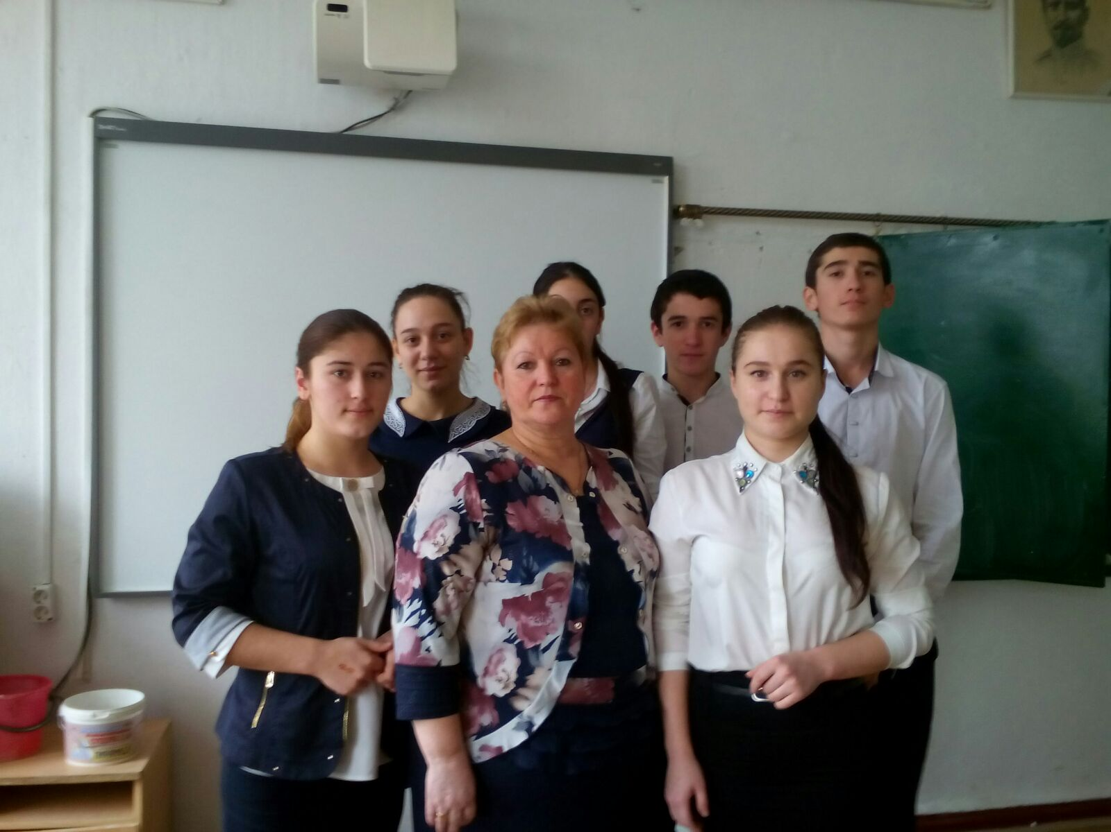
Учитель:
Я – скульптор,
Моя мастерская – класс,
Щеки горят и челки отброшены…
Десятки ушей и десятки глаз
Слушают, видят меня сейчас –
Будущие Эйнштейны и Ломоносовы.
Язык – инструмент мой, легок и прост,
Тихонько слова подбирая, как сваи,
Строю сперва доверия мост,
На ударения не налегая,
Пальцы-слова,
Что на время застыли,
В себе согрею и разомну.
И, как ваятель на влажной глине,
Словами души твоей трону струну.
Д. Левитес

Слова – инструменты, слова как люди: одни ласковые, другие строгие, одни серьезные, другие легкомысленные.
Одни живут долго, другие миг - у каждого своя судьба…
Но мы никогда не задумывались над тем, что слова, составляющие язык, могут заболеть и ослабеть, и могут даже потеряться. Именно такой процесс происходит в нашем “великом” и “могучем” сейчас, в 21 веке. И его надо поддержать, ему надо помочь, и он очиститься от заразы, как самоочищаются, самовосстанавливаются реки и озера, но без помощи человека это трудно себе представить.
Инфекция, которая поразила наш язык, называется “засорение языка жаргонизмами, вульгаризмами, арготизмами”, которые раньше в состав литературного языка не входили, а теперь пользуются такими же правами.
Чем говорить плохие слова, лучше помолчать. “Слово – серебро, молчание - золото”. Молчание не обозначает отсутствие ума, а обозначает отсутствие глупости.

Это прекрасно понимал М.Горький. Послушайте его рассказ “Красивая”.
Ученица: Очень красивая молодая женщина взошла на палубу парохода. Пассажиры всех классов замерли от восторга и восхищения, глядя на нее. Молодые мужчины ждали ее улыбки и момента, когда она заговорит… И она, потерев спину о косяк двери, вытерев белоснежным платком прекрасное разгоряченное лицо, заговорила:
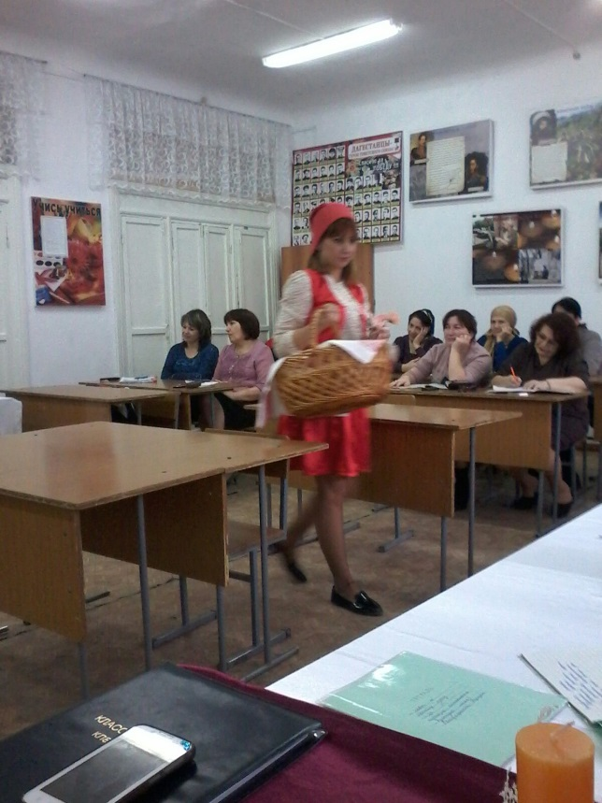
- “Уф, жаришша какая! Да ишо карасином ваняит…”
Люди, восхищенные и одухотворенные красотой женщины, вдруг поникли и, разочарованные, вернулись к своим делам. Что произошло?
- Да, речь женщины убила ее красоту.
Учитель: Академик и просветитель Дмитрий Сергеевич Лихачев сказал:
“Неряшливость в одежде – неуважение к окружающим вас людям и к самому себе. Язык в еще большей мере, чем одежда, свидетельствует о вкусе человека, о его культуре, об отношении к окружающему миру и к самому себе”.
А теперь поговорим о просторечье. Что это за болезнь нашего языка?
Слово экспертной группе.
Ученица: Просторечье – это внелитературные пласты языка, определяющие социальные группы населения.
Просторечное слово – общеразговорное слово, у которого обычно есть синоним, относящийся к нейтральному пласту, например, картошка – картофель, общага – общежитие, ложить – класть.
Жаргонизм – слово, относящееся к какому-либо жаргону.
Жаргон (арго, сленг) – разговорный стиль, характерный для определенной социальной, профессиональной или возрастной группы. Различают профессиональный, молодежный и уголовный жаргоны.
Профессиональный жаргон характерен для работников и специалистов в какой-либо области деятельности, например, у компьютерщиков: “железо” – компьютерная аппаратура; у военных: “дембель” – демобилизация, “дед” – солдат последнего года службы, у нефтяников – “добыча” (с ударением на первом слоге).
Молодежный жаргон: “клевый” – отличный, “прикол” – что-то смешное, шутка, “облажаться” – ошибиться, опозориться. В современный молодежный жаргон с 70–х годов проникло немало слов из английского языка, например, “фейсом об тейбл” (мордой об стол), то есть, неожиданное грубое действие, наказание (face – лицо, table - стол).
Ученица 2
Уголовный (воровской): “хаза” – дом, “перо” – нож, “вышка” – смертная казнь, “гоп-стоп” – ограбление, “мент” – милиционер. Многие уголовные слова проникли и в общеразговорную речь.
Нередко к жаргонизмам относят модные, сочные разговорные или просторечные слова: “на халяву” – бесплатно.
Диалектизм – слово, используемое только на определенной территории, в данной местности. Часто вместо общелитературного носители диалектов пользуются своим словом, например, “баз” – двор, “кочет” – петух, “плотва, тарань, вобла” – три названия для одного и того же вида рыб в различных областях России.
Вульгаризм – экспрессивное, грубое слово, часто очень оскорбительное, с отрицательной коннотацией, например, “жрать” - есть, “харя” - лицо, “тетка” - женщина.
Варваризм – заимствованное слово, которое еще не прижилось, полностью не ассимилировалось и воспринимается как чуждое, иностранное слово, например, “импичмент” - обвинение должностного лица, “хакер” - компьютерный фанат или взломщик.
Границы между экзотизмами, варваризмами, жаргонизмами нередко расплывчаты, например, “нувориш” – экзотизм и варваризм, “новый русский” – современный российский “нувориш”, необязательно русский, им может быть и еврей, и калмык.
Учитель:
- Спасибо. Довольно продуктивный пласт просторечия – это молодежный сленг.
Он встречается не только в устной речи, но и в языке печати, и звучит с экрана телевизора.
Особенно популярна эта лексика среди молодых. Страницы молодежных журналов пестрят подобными образцами.
Выступление двух учениц по очереди.
Журнал “Молот”. Гороскоп на декабрь 2007 года. До Нового года осталось совсем мало времени. Гороскоп называется “Звездный”. Послушаем, что он советует нам:
Овен. У тебя последний шанс решить, где будешь отмечать Новый год – с предками или с друзьями. Начинай париться о подарках. В любом случае тебя ждет новогодняя туса.
Телец. На этой неделе жди траблов с предками. Они не подозревают, что у тебя новый роман.
Близнецы. Не забрасывай учебу. Преподы особенно зверствуют.
Рак. На днях тебя ждет клевый вояж. Не забудь захватить с собой фотик.
Лев. Сосредоточься на учебе, подтяни хвосты. Преподы оценят, а предки завалят презентами.
Дева. Пару дней можно похалтурить, посмотреть телик. Потом вытащи себя на прогулку, чтобы депра не одолела.
Водолей. Ждет счастливый случай. В среду – запары в школе. В пятницу – отличная туса. А в выхи отлично отдохнешь.
Рыбы. На этой неделе тебя ждет пара романтичных свиданий. В школе попрет с оценками, а друзья позовут на клевую тусу. Не забывай выполнить свои обещания, и тогда точно все будет в шоколаде!
Учитель: Как вам язык молодежных изданий без перевода? Все понятно? Депра, траблы, туса, выхи? А, наверное, нравится?
Что ж, это искусственный молодежный жаргон. Поколению моих ровесников знакомы “преподы”, “хвосты”, “шнурки.
Подробнее, смотрите фильм “Джентльмены удачи”. Только, чтобы усвоить этот язык, надо сильно постараться “редиска” – нехороший человек, “пасть порву”, “моргала выколю”,“жало вырву”. “Какая зараза хмыренку про хмыря накапала?”
ПРОСМОТР ФРАГМЕНТА ФИЛЬМА.
А вот еще один искусственный язык. У современных челноков есть свой жаргон, например, “центровая засадка” – хороший товар на продажу, “два конца” – двадцать процентов прибыли. Начало этого языка имеет свое происхождение в 19 веке. И назывался он язык офеней.
Слово экспертной группе.
В 19 веке среди Офеней, то есть коробейников был распространен особый тайный язык, которым пользовались, чтобы уберечься от воров или надуть покупателей. В языке офеней (офеня – искаженное “афинянин”, так как немало офеней первоначально были греками), грамматика была русской, а словарный состав включал выдуманные или заимствованные из других языков слова: “рым” – дом, “неразумница” – голова, “набусаться” – напиться, “шивар” – товар, “дряба” – вода, “дулик” – огонь, “жуль” – ножик, “широго” – дорого.
Из греческого языка пришли к офеням такие слова, как “кресо” - мясо, “хирька” - рука, “микро” - мало, “мас” – мы.
Из цыганского языка – “дуй” - два, “деш” - десять и т.д.
Из немецкого языка такие слова, как “флеш” - мясо, “мастырить” - строить, “мелех” - молоко.
Многие слова офеней попали в уголовный жаргон и общеразговорную лексику: “кич” – тюрьма, “хаза” – квартира, “маз” – товарищ, “шмара” – девица, “клевый” – хороший, “лох” – мужик, “косуха” – тысяча, “баш” – грош, “пащонок” – дитя, ребенок.
Учитель:
- Поняли что-нибудь без перевода? Ну что же, язык офеней нам, может, и не понадобится, ведь мы никого не хотим обманывать.
На великом и могучем, как и на других языках, можно говорить по-разному. Вот как можно рассказать известную сказку Братьев Гримм “Красная Шапочка”, используя различные стили – официально-канцелярский подъязык, архаичный стиль, молодежный сленг, областной диалект, уголовный жаргон, перестроечно-деловой стиль.
Выступление ребят: Сценка “Красная Шапочка”
Ученица 3 Некая родительница несовершеннолетней дочери, обладающей головным убором красного цвета, дала вышеупомянутому подростку неотложное поручение, а именно: посетить ее прародительницу, гражданку пенсионного возраста, являющуюся ответственной съемщицей жилплощади с местожительством на противоположной стороне лесного массива; причем данная личность для осуществления задачи получила плетеную емкость с хлебобулочными изделиями, представляющими собой продукт индивидуальной трудовой деятельности, и взяла на себя обязательство доставить ее по вышеозначенному адресу…
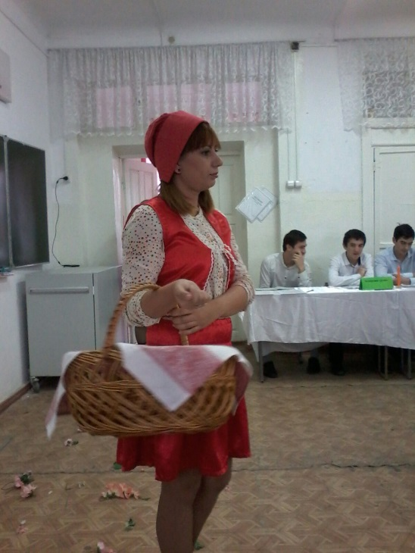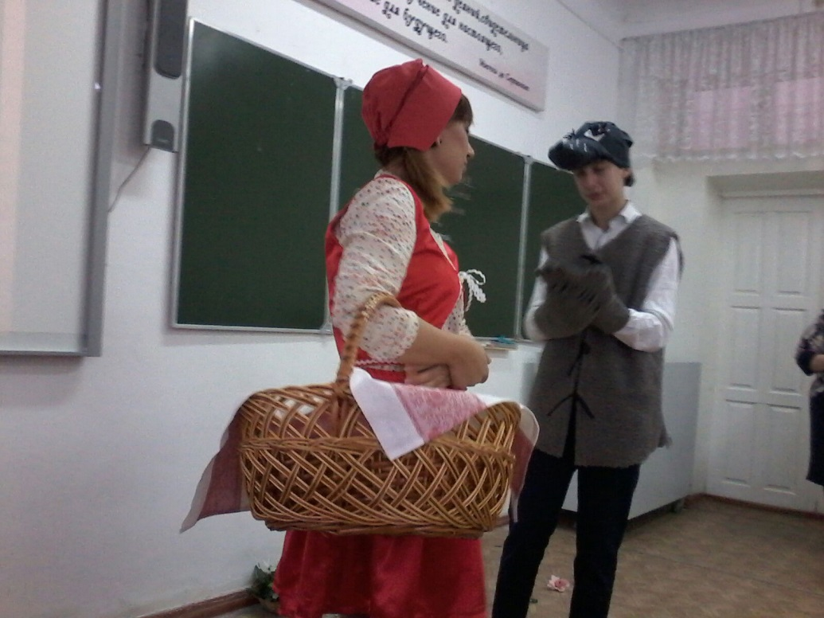
Ученица 4 … И дщерь сия лепоты великой бывша с челом червленым вельми не борзо шествует, не боясь аспидов и василисков, по стезе, ведущей к крову сему, с явствами в десной длани, влекомая рачением о споспешествовании благополучию единородной присной бабе. А округ ее живот красен – среди древесных кущ. Нечаянно пред ее зеницами предстает тварь неприязненна, обла. С зевом могутным, сиречь волк, тать лесной, и молвит: “Камо грядеши?”…
Ученик … А сам раскидывает крышей, как бы ее кинуть. Но под боком ментовка
и упаковка с мильтонами, вмиг повинтят и отфейсуют. Врубился он, что дело пока обломное, поправил свой серый прикид и лепит ей: “Че, мася, на тусовку? А шнурки в стакане ошиваются?” А герла ему падя на эту заморочку: “Ну ты, волк, хоть и крутой мэн, а козел шизанутый, совсем ничего не петришь. Мне мазер ЦэУ дала – отнести шамовку бабке, а то она давно не кайфовала на халяву”. Тут волк лапшу вешает: “Ну и клевая ты чувиха, совсем приколола меня, я прямо тащусь от тебя. А где бабакин флэт?” тут она купилась и раскололась. Волк забалдел: “Ну, полный улет!” - и скипнул, бросил свои кости по трассе, пока она хиляет по лесу…
Ученица 5 … А вёдро ноне экая благодать! Баско! Идет она, етта, несет туесок-от, где вдоль, где поперек останавливатся, блазнит ей всяко, запонадобилось ей, вишь, ягоды собирать, страсть как ись хоцца, да тово и смотри заплутаться недолго, лес-от осьми верст поболе будет. И загозьнька хучь кычет, бяду кличет. Серому же невтерпеж, ишь засвербило, аж пых перевести не успеват, палым мерином норовит уперед по чекрыжнику заскочить, инда грай духмяный быдто помогат скрозь места нетревожны, заповедны самолучшим путем проскилзнуть…
Ученик2 … И пахан серый еще до балды прихилял на ховиру к бабке, схавал ее по-быстрому, хоть она и седьмого срока, начистяк, надел ее тряпки, локшу одну, завалился на юрцы кимарить и припух. Тут в хазе нарисовалась красная цилиндра со скрипом, где, где пайки с бациллой, и права качает: “А че у тебя грабки, как у хмыря?” - по фене ботает. А тот ей тихо кричит и лепит от фонаря: “Чтоб обнимать тебя, век свободы не видать”. Она: “Ништяк”, - и по новой бухтит: “А чё у тебя буркалы, как толчки?” А тот отмахивается и заправляет туфту: “Чтоб на тебя зырить центрово, понял?” Она: “А чё, бабка, у тебя хавальник стремный?” Тут она ему, в натуре, переела плешь, и он дает ей оборотку: “А так, штевкать тебя не фигура”, - и с ходу схавал ее вместе с прохарями и гужуется от пуза, в усмерть катается. А ябеды стукнули, что бабка вроде барыга была, и мусора на пару приканали ксивы ломать со шмоном. Волк-то бухой от бациллы, попал. Тут ему и хана пришла – от маслины дал дубаря …
Ученик3… В эксклюзивной презентации этого рекламного ролика сказки участвовали наши спонсоры – менеджеры, маклеры, брокеры, рокеры, рэкетиры и другие товарищи. Они уверены в одном: если бы ООО, согласно маркетингу, понесли бартерную продукцию на рынок акций и СКВ, то ей не были бы страшны в общем экономически пустом пространстве СНГ ни конверсия ИПК, ни прихватизация СП, ни либерализация И.Т.Д.
Учитель Какой полезный наш урок в достижении цели: “Чтобы победить врага, знай его в лицо”. Мы будем знать, какие слова просто недопустимы ни в устной, ни в письменной речи.
Пахан, ховира, прихилял, схавал, ништяк, начистяк, кемарить, керять, припух, хмырь, по фене ботать, буркалы, как толчки, зырить, хавальник, хлеборезка, поддувало – рот, плешь переела, барыга, мусора, менты, приконали ксивы ломать, шмон, баланда, дать дуба, окочуриться, хана пришла.
И это тоже русский язык!
Ученица 1.
Стихотворение о русском языке.
Останься прост, беседуя с царями,
Останься честен, говоря с толпой,
Будь прям и тверд с врагами и с друзьями.
Пусть все в свой час считаются с тобой!
Наполни смыслом каждое мгновенье
Часов и дне неуловимый бег,
Тогда весь мир ты примешь во владенье.
Тогда, мой друг, ты будешь человек!
Ученица 2.
Слова бывают разные –
То дельные, то праздные,
То честные, правдивые,
То льстивые, фальшивые.
Есть слово утешения
И слово – удушения.
Есть чистые, алмазные,
А есть бесстыдно-грязные.
Одни помогут выпрямить,
Другие – душу вытравить.
Есть речь, огнем горящая,
Есть тлением смердящая.
Слова – высокой доблести,
И самой низкой подлости…
Учитель, вам назначено
Засеять душу зернами.
Так сейте же иначе, как,
Чистейшими, отборными,
Не злыми, не блудливыми,
А добрыми, правдивыми,
Чтоб хлеб добросердечности
Давала нива вечности.
Цитаты на доске.
“Язык – не гербарий, а луг во всем его многоцветии и запахах”. - И.А.Ефимов.
“Хоть и не ново,
Я напоминаю снова
Перед лицом и друга и врага:
Ты – господин несказанного слова,
А сказанного слова – ты слуга”.
“Сабля порубит одного, Слово – армию”
“От хорошего слова миру светло”.
“Резвого скакуна догонишь, а оброненное слово – никогда”.

Учитель:
Из всего, что мы здесь увидели, услышали, все присутствующие должны сделать правильный вывод: в погоне за необычностью, немыслимой экспрессивностью не забыть бы слова, которые таят в себе вековое целомудрие, сдержанность, скромность и величие.
“В начале было Слово. Было слово “Бог”, и слово было у Бога”… человек добавил, что за словом должно быть Дело. Все вместе – это поступки, деяния людей. И за некоторые бывает стыдно.
Б.Ш.Окуджава сказал: “Благородство, совесть и достоинство – вот он, святое наше воинство”. В этом воинстве мы найдем слова: честь и долг, Родина и мать, друзья и семья, отчий дом и деревня…
Историки, говорят, уже списали деревню со счетов. Мол, она исторически должна погибнут. А если мы не хотим. У человека должен быть выбор, где жить: на раздолье золотых полей, или на раздолье серого асфальта (в городах-мегаполисах, с их суетой, скоростью, одиночеством в квартире и одиночеством в толпе людей).
Спасибо. Урок закончен.
Д/з: упражнение № 237, повт. сл. слова.

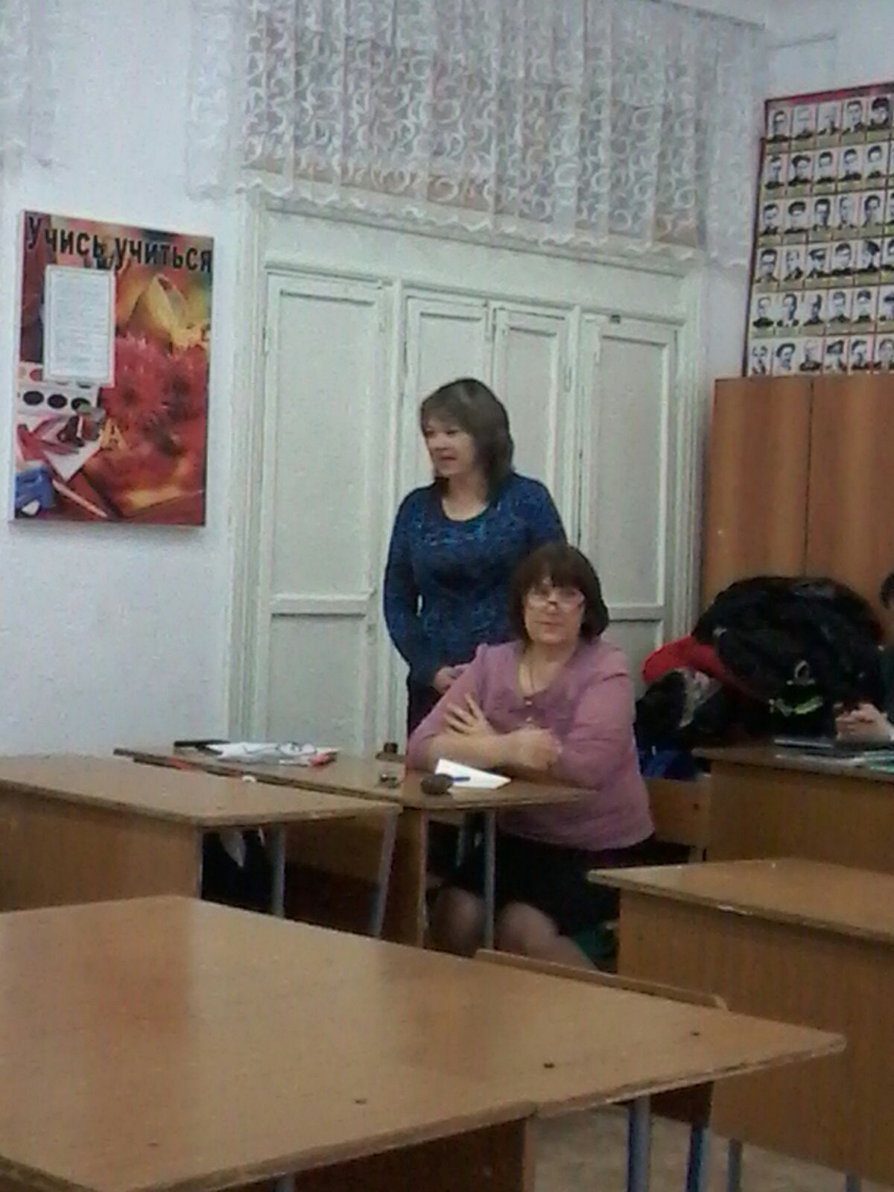

ГКОУ «Кизлярская гимназия-интернат «Культура мира»

Открытый урок русского языка в 11-м классе

«Проблемы русского языка последнего двадцатилетия»

Разработала: учитель русского языка и литературы
Колесникова Е.К.

2015 – 2016 уч. год

